Cómo trabajar en eventos. La importancia de la organización y la resolución de contratiempos.

La peluquería se desarrolla también fuera del salón en eventos que necesitan un trabajo del cabello y del maquillaje como pasarelas, editoriales de moda, rodajes y galas de cine y música. Es el momento en el que los peluqueros entran en contacto con profesionales de otras disciplinas y con los que debe haber una coordinación para que el resultado final sea el deseado. Para ello la planificación y la organización es fundamental, pero también la capacidad para resolver imprevistos.

Dialogar previamente con el director del proyecto

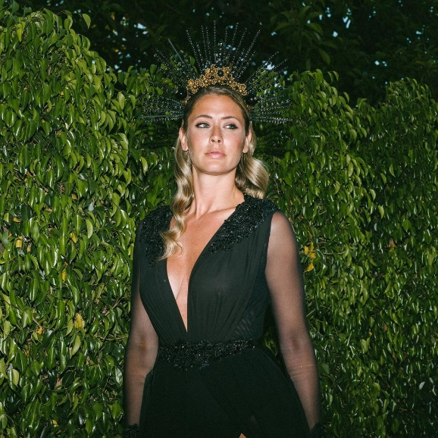
Cuando creamos una colección creativa también nos ponemos en contacto con otros profesionales, pero en este caso somos nosotros quienes dirigimos y quienes planteamos el concepto. Cuando formamos parte del proyecto de otros, la perspectiva cambia. "Para formar parte de un proyecto, sea cual sea, la comunicación, entender lo que se pretende expresar, es fundamental. En ocasiones, nos dirán exactamente qué quieren de nosotros, en otras nos pedirán que planteemos propuestas y, en ambos casos, planificar lo que vamos a hacer y cómo lo vamos a hacer es imprescindible. Siempre podemos aportar ideas y opiniones, pero también es importante entender la labor de los demás y que ellos conozcan la nuestra. Es crucial para remar juntos en la misma dirección. En eventos en los que participan muchas personas todo el mundo debe saber qué tiene qué hacer, cómo y cuándo. Eso aporta seguridad, ya que es un guion hacia el éxito. Sin embargo, siempre pueden producirse contratiempos que escapan a nuestro control. El dominio técnico y la creatividad son las dos bazas para superarlo. Con la experiencia te das cuenta de que no pasa nada y te demuestras a ti mismo que puedes salir del paso airoso. Eso te da mucha confianza.", explica Eloy Moreno, director de Antonio Eloy Escuela Profesional.
https://www.instagram.com/p/CQgbvOipeQD/

Conocer las tendencias y saber jugar con ellas

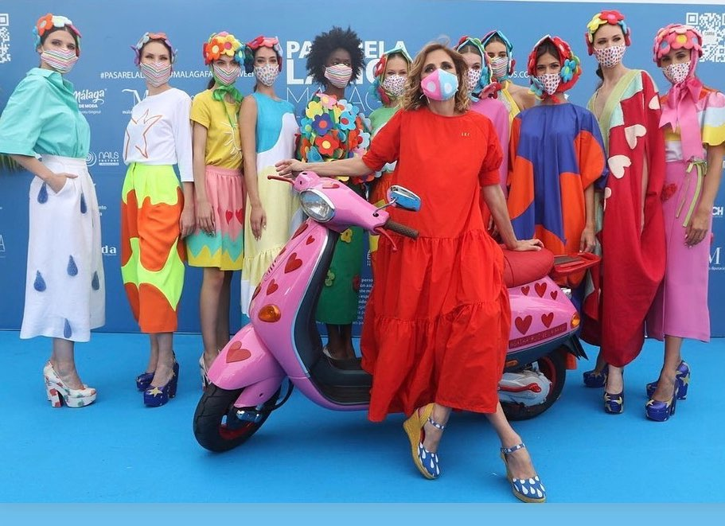
Dependiendo del proyecto quizá debemos hacer una recreación de otra época. Sin embargo, normalmente debemos estar al día de las tendencias para realizar propuestas a las personalidades o modelos. "Antes de un evento pensamos qué vamos a hacer para cada persona con la que vamos a trabajar. Tenemos que improvisar lo justo y necesario, por eso es importante tener un calendario en el que se especifique el orden, el nombre y el look que vamos a peinar. Saber qué personas van a pasar por nuestras manos nos da margen para estudiar su rostro y saber qué recogido, textura y maquillaje le va bien. Tener el diseño de las prendas nos ayudará a terminar de perfilar. Así podemos prever qué tipo de materiales necesitaremos y las cantidades. En los desfiles de moda todo está pautado, sabemos qué prendas llevará cada modelo, así como el orden de aparición. En las galas de cine, tenemos la previsión de la asistencia al backstage, pero no siempre sabemos cómo van a ir vestidos los artistas. En esos momentos, conocer las tendencias te ayuda a seleccionar el look, previa consulta y diálogo con la persona antes de comenzar. Con las estrellas más importantes se puede pactar el trabajo de peluquería días antes y realizarse incluso en el hotel. Eso te da la posibilidad de hacer un trabajo personalizado con el que poder lucirte, ya que tendrá mucha repercusión mediática.", comenta Eloy Moreno, de Antonio Eloy Escuela Profesional. https://www.instagram.com/p/CQY6z5gpmqA/

Cambios de última hora

Inevitablemente siempre hay contratiempos que se escapan a cualquier previsión y tenemos que estar preparados para superarlos. La confianza en nosotros mismos y en el equipo nos guiará hacia el triunfo. "La creatividad es la capacidad de llegar a un destino imprevisible y no solo nos ponemos a prueba cuando creamos un peinado espectacular, también cuando debemos resolver un problema, como puede ser la falta de tiempo, de herramientas, etc. No perder la calma, así como sentirnos apoyados por el equipo, nos permitirá que todo fluya.", asegura Eloy Moreno de Antonio Eloy Escuela Profesional. https://www.instagram.com/p/B6L0PhnCO_I/ (Vídeo)

Analizar a posteriori para corregir errores

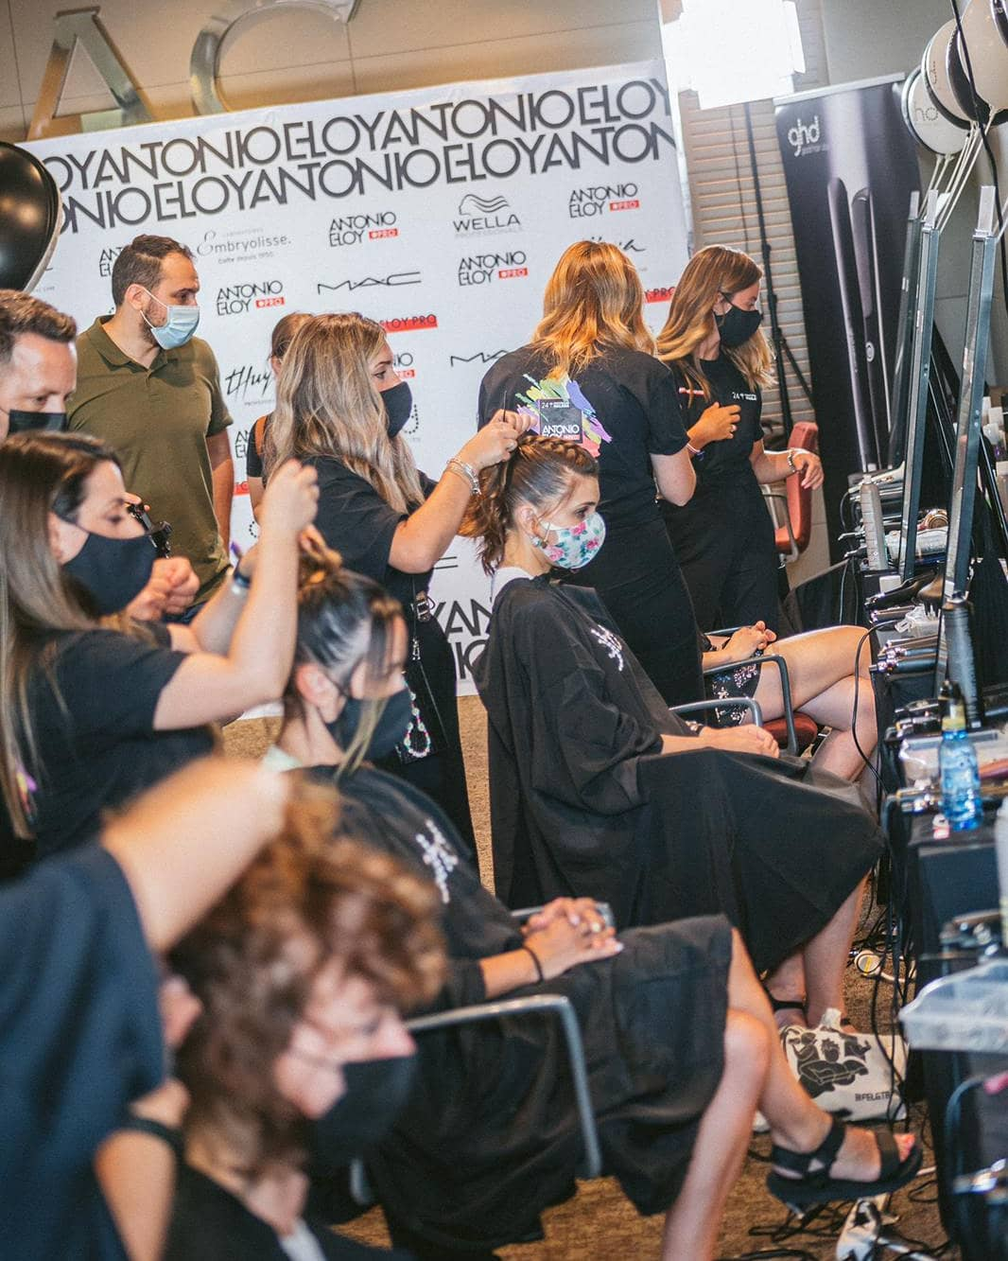
Una vez finalizado el evento siempre es recomendable reunirse con el equipo para intercambiar impresiones. Analizar cómo se han sentido durante el trabajo y, sobre todo, qué elementos se deben mejorar. "A posteriori analizamos los resultados de modo global e individual, con un ánimo positivo que nos permita saber qué áreas debemos reforzar y qué procesos mejorar. Cuando persigues la excelencia te fijas en todos los detalles porque son importantes. Además, trabajamos con otras personas y no todo está bajo nuestro control, saber minimizar el impacto de lo que se escapa de nuestras manos, pero incide en nuestro trabajo, se consigue así, analizando y poniendo en común con el resto del equipo las diferentes impresiones.", afirma Eloy Moreno, de Antonio Eloy Escuela Profesional. https://www.instagram.com/p/CP_XyVop41f/

